艾力克電機 – 功能文件  
2023/10/02

### 首頁

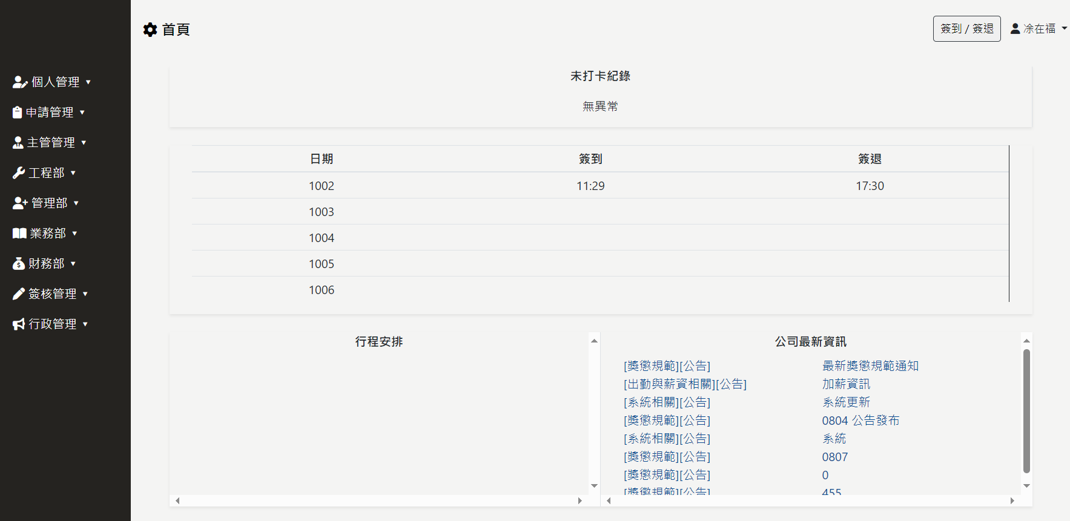

負責顯示打卡資訊、行程安排、公司最新資訊

### 行程表

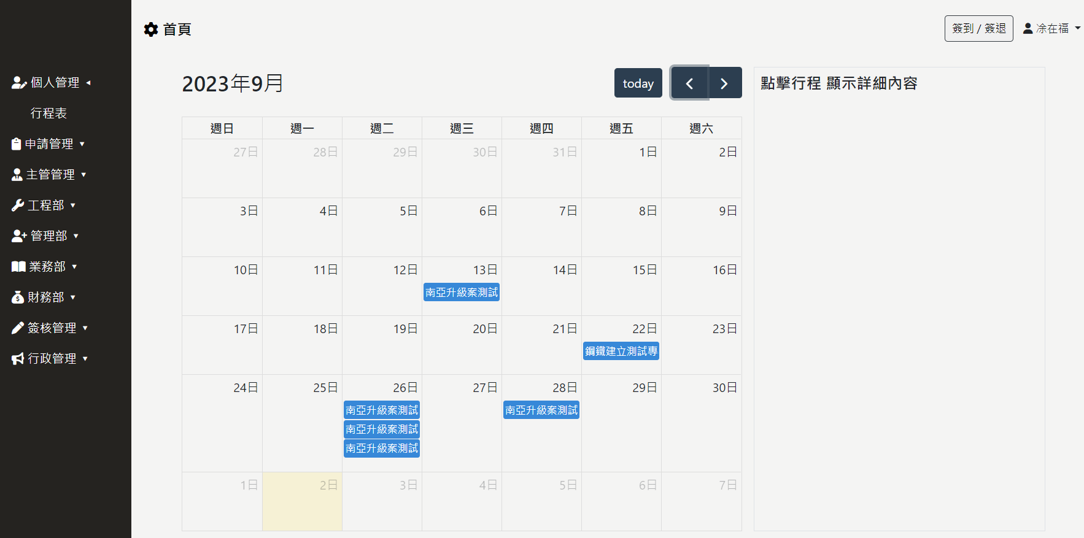

以UI顯示工程派任計畫所安排的行程

### 請卡申請

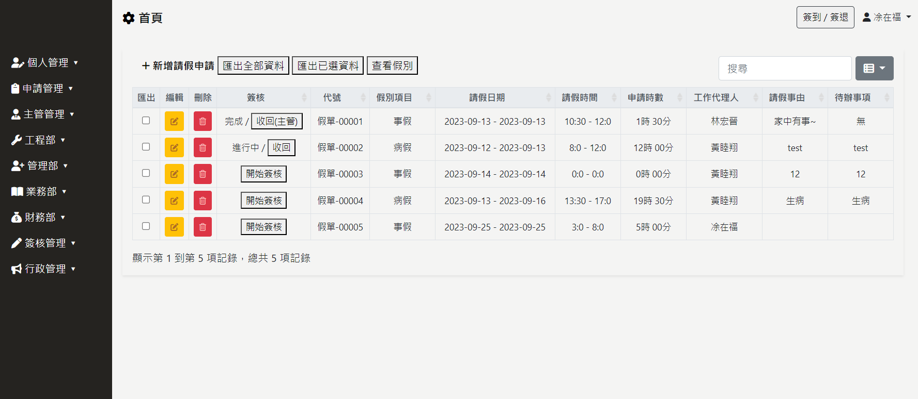

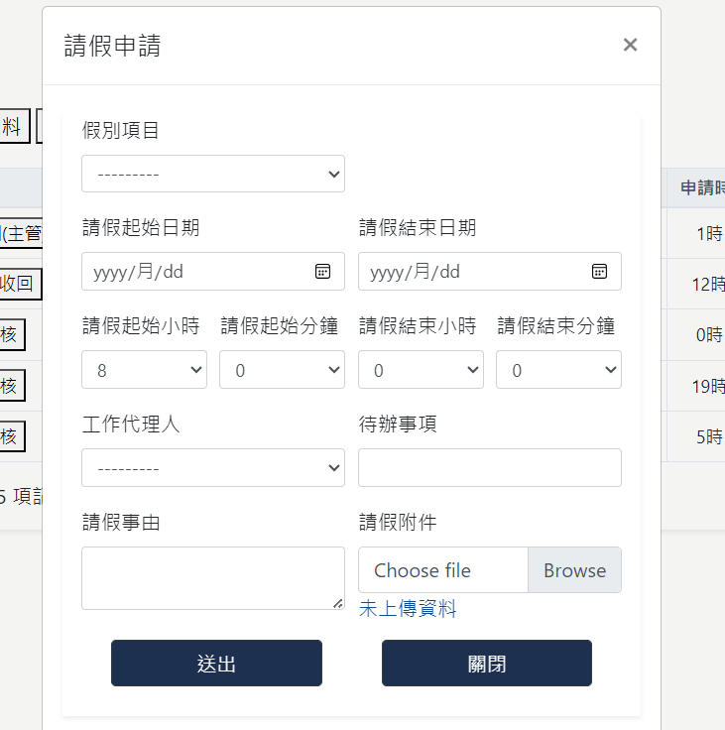

此頁面負責處理員工請假

### 加班申請

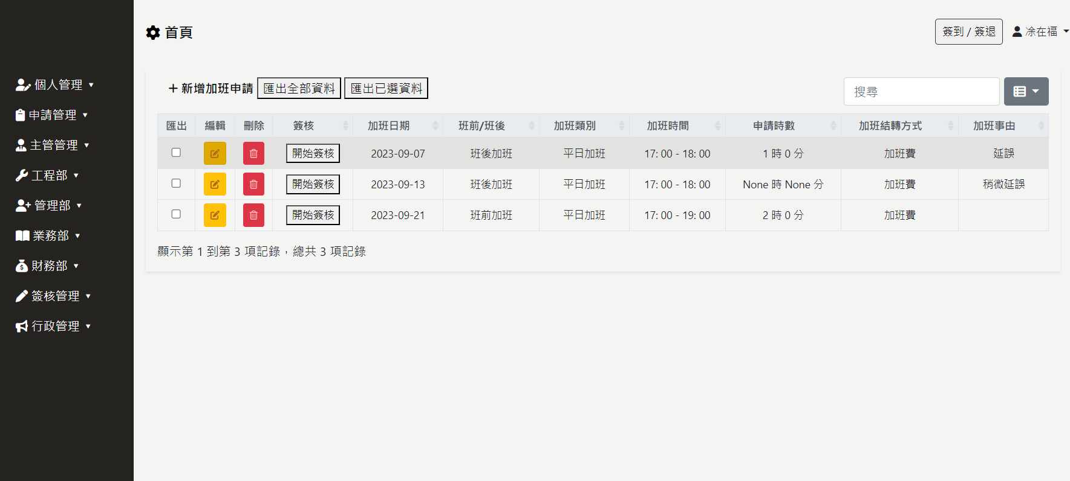

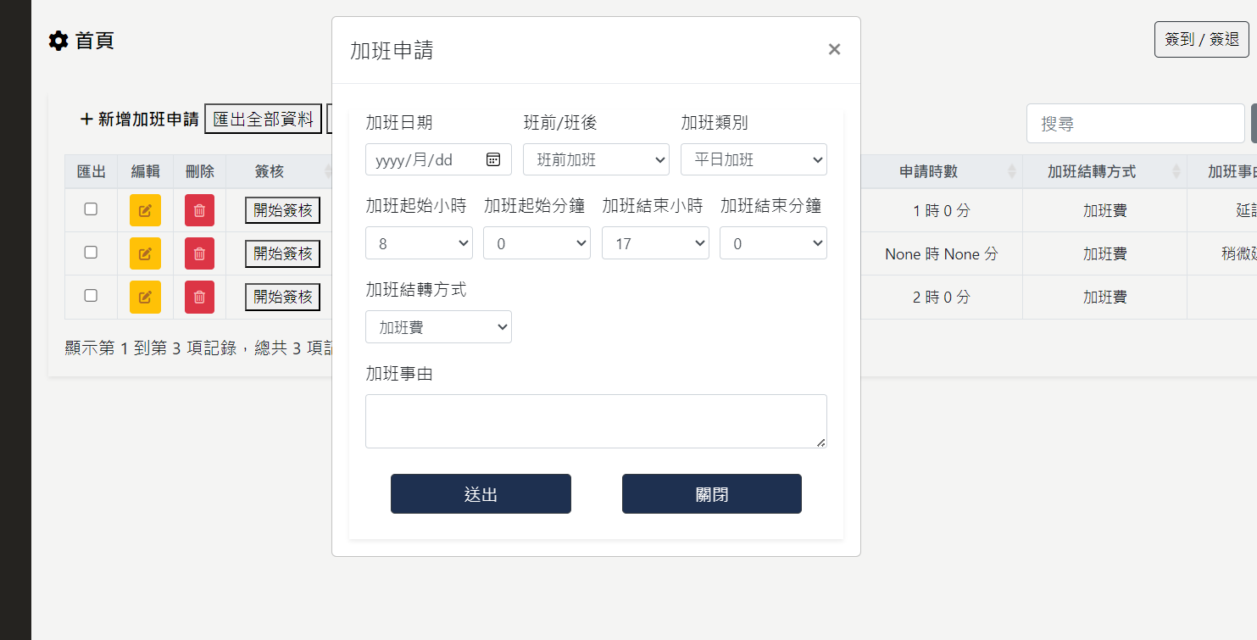

此頁面負責處理加班申請。

### 補卡申請

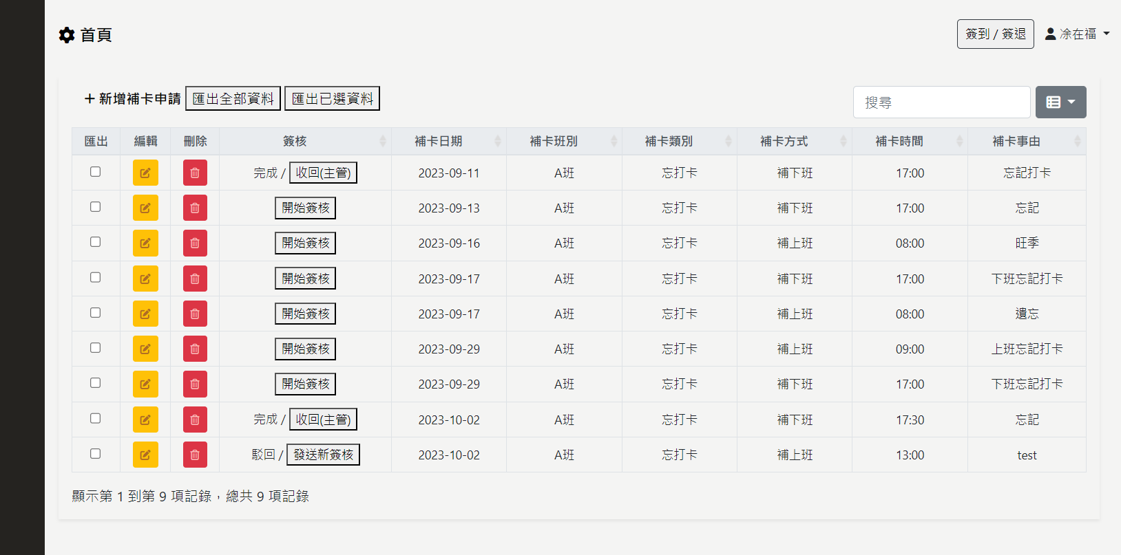

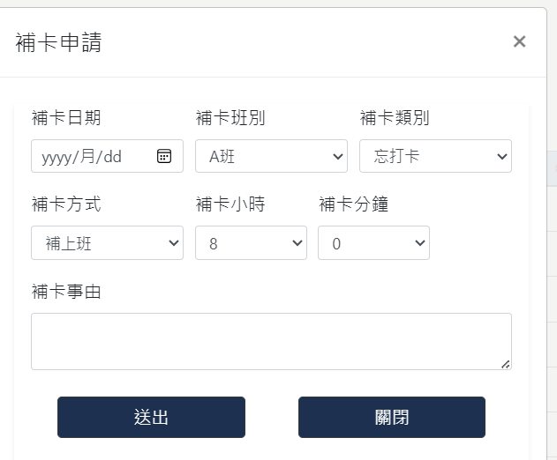

此頁面負責處理補卡申請。

### 車程津貼

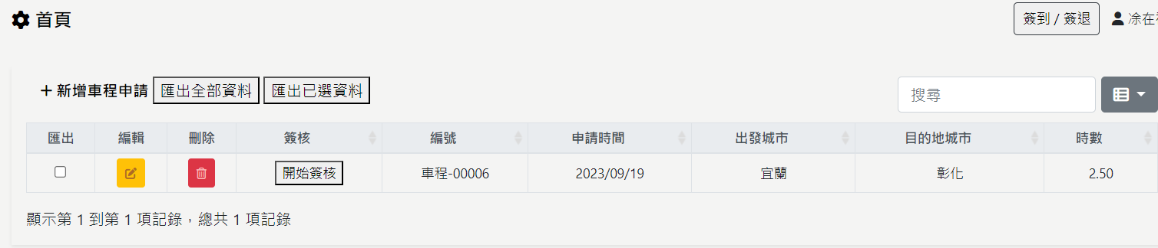

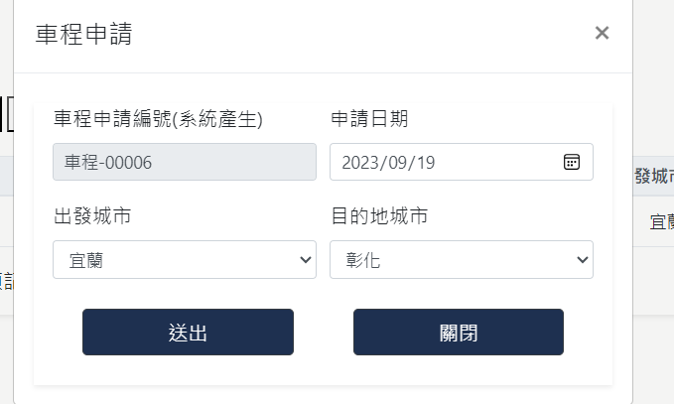

處理車程津貼申請。

### 主管管理

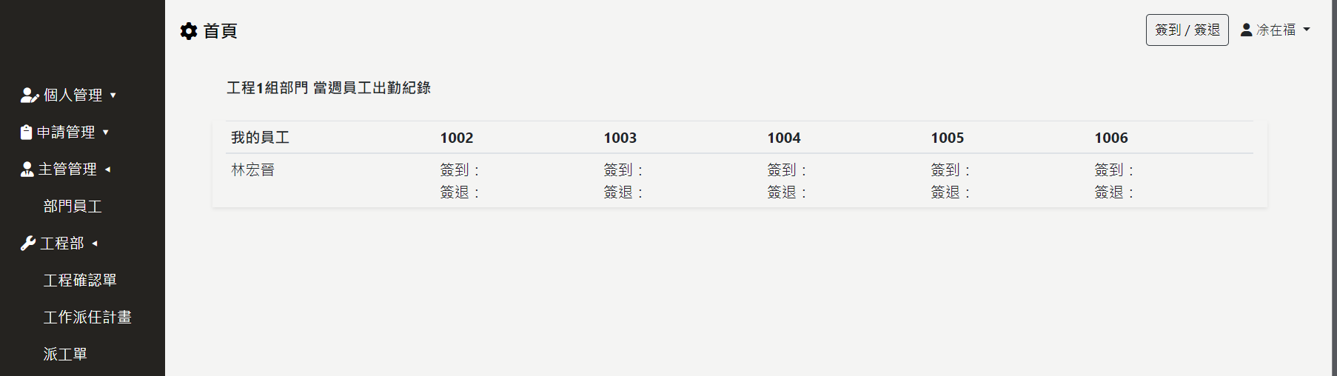

如果是主管身分，可以查看員工出勤紀錄

### 工程確認單

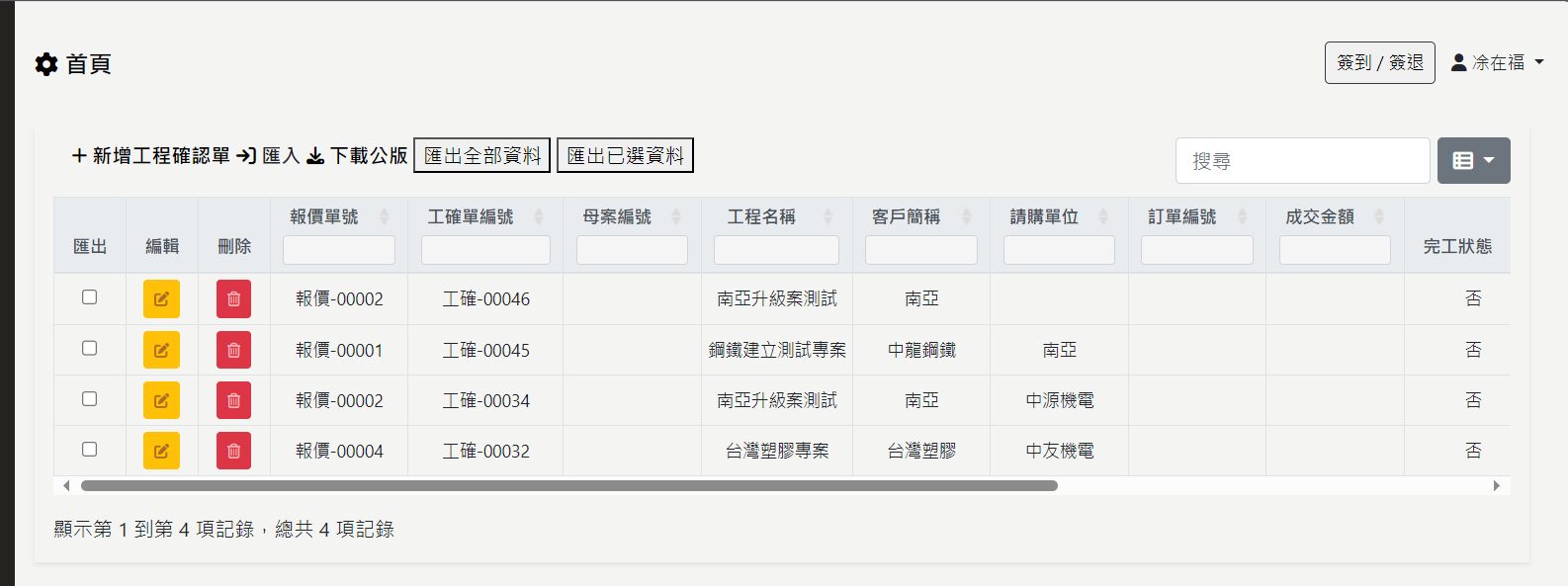

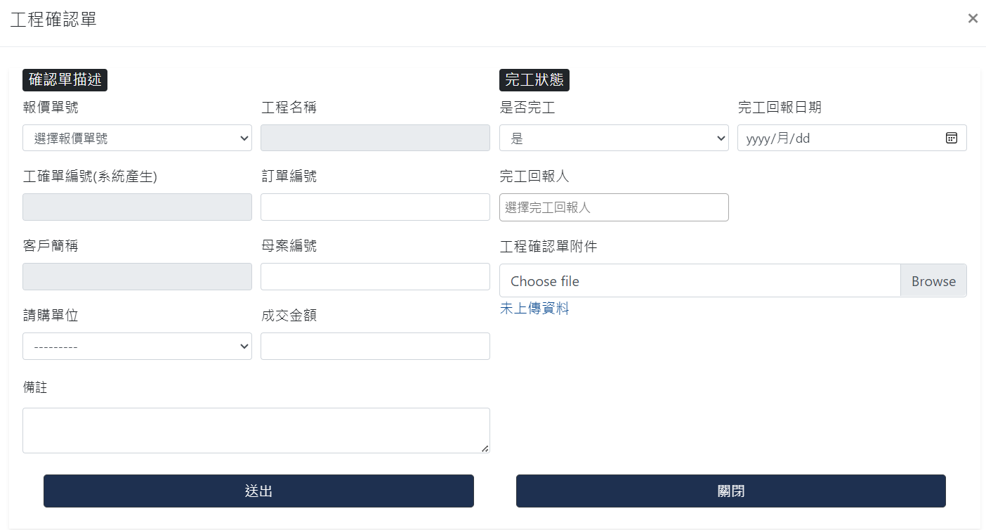

選擇報價單，並填寫其他欄位，可以新增工程確認單

### 工程派任計畫

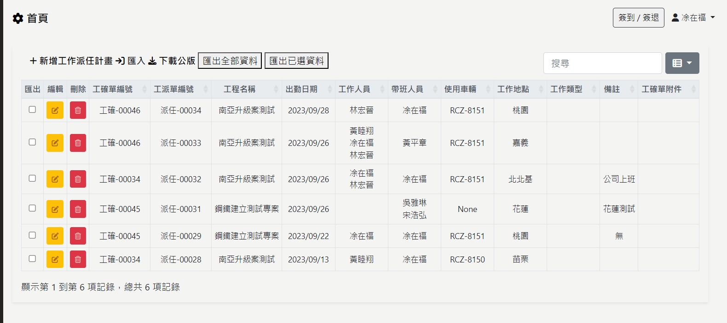

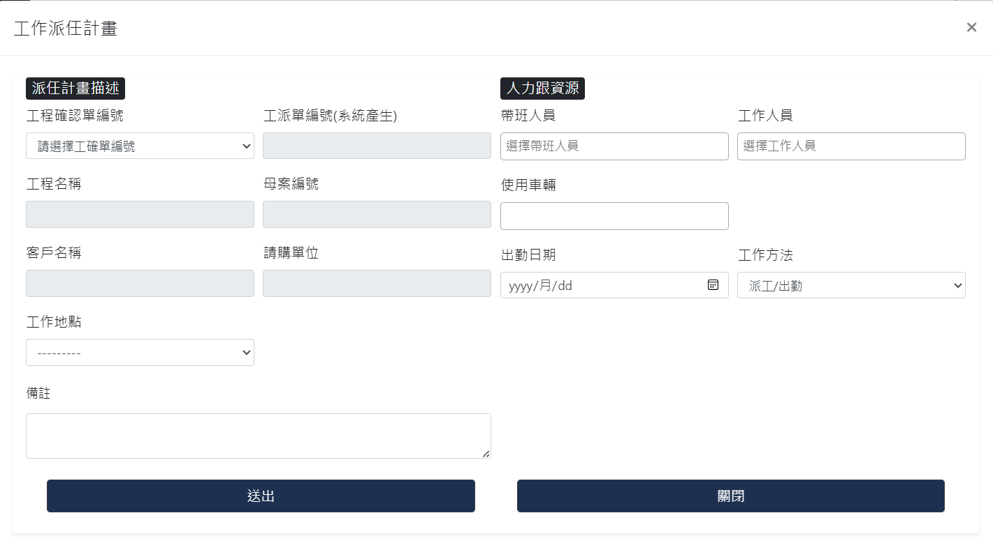

新增後的資料，根據帶班人員與工作人員會同步顯示在員工的行程安排上。

工作方法可以選擇 派工與公司工作。

工作方法與工作地點會影響薪資的出勤津貼與伙食津貼的計算。

### 派工單

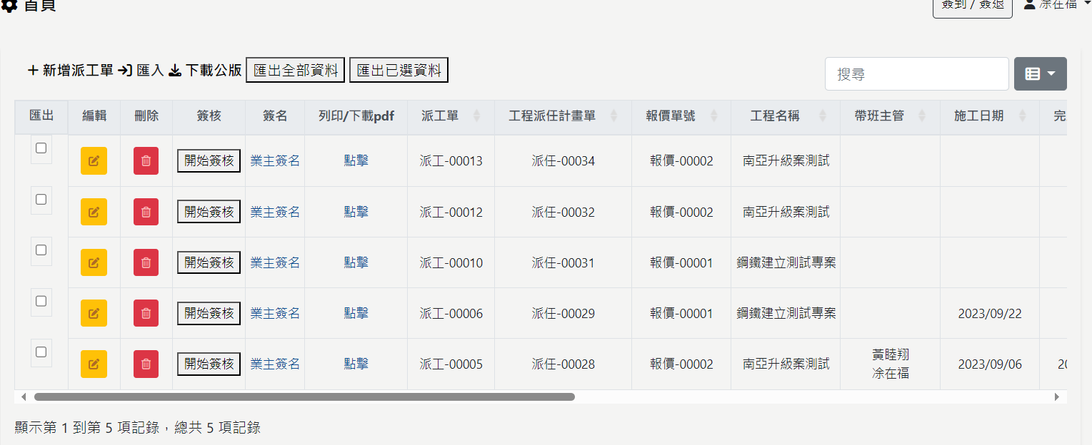

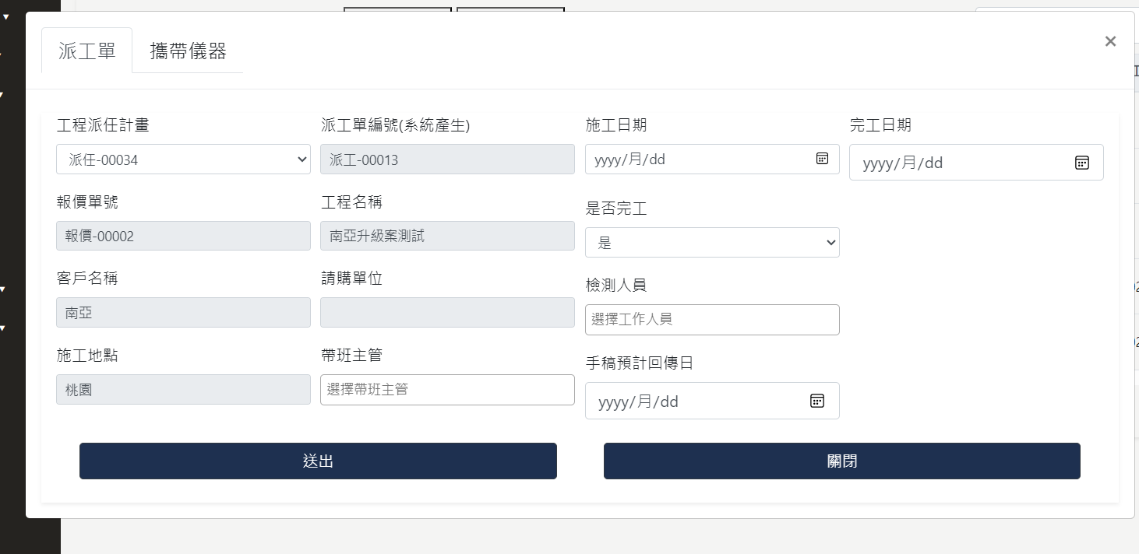

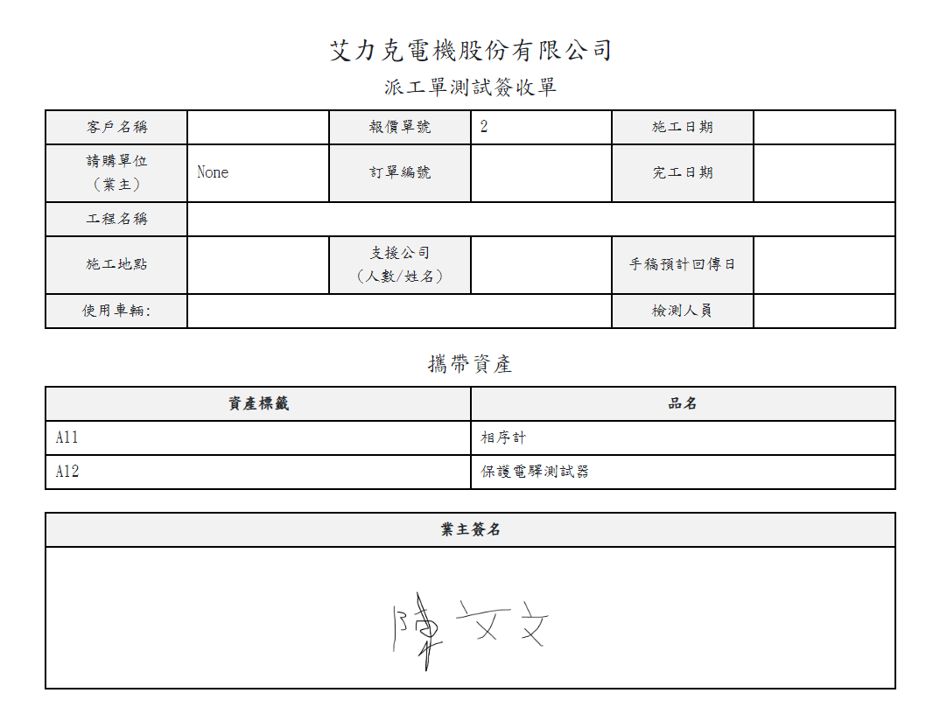

處理工程派任計畫的單，可以電子簽名，並可以顯示PDF。

### 部門管理

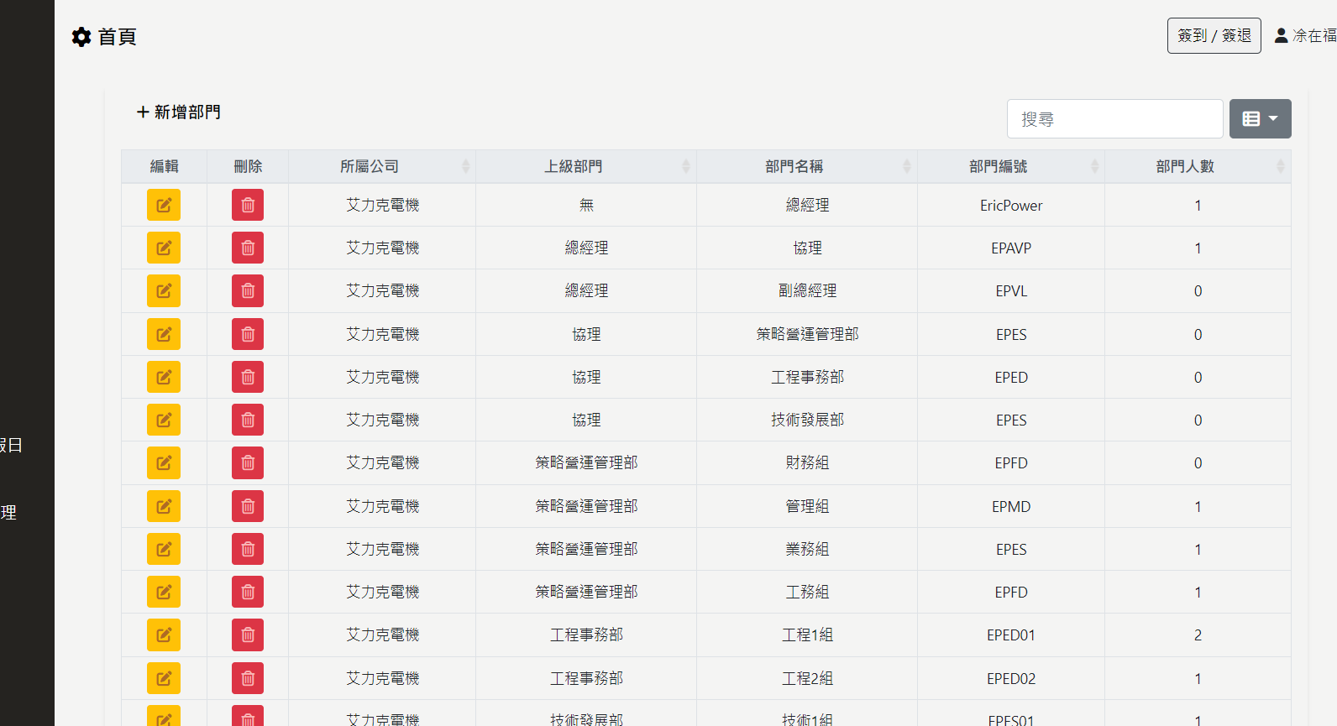

### 員工管理

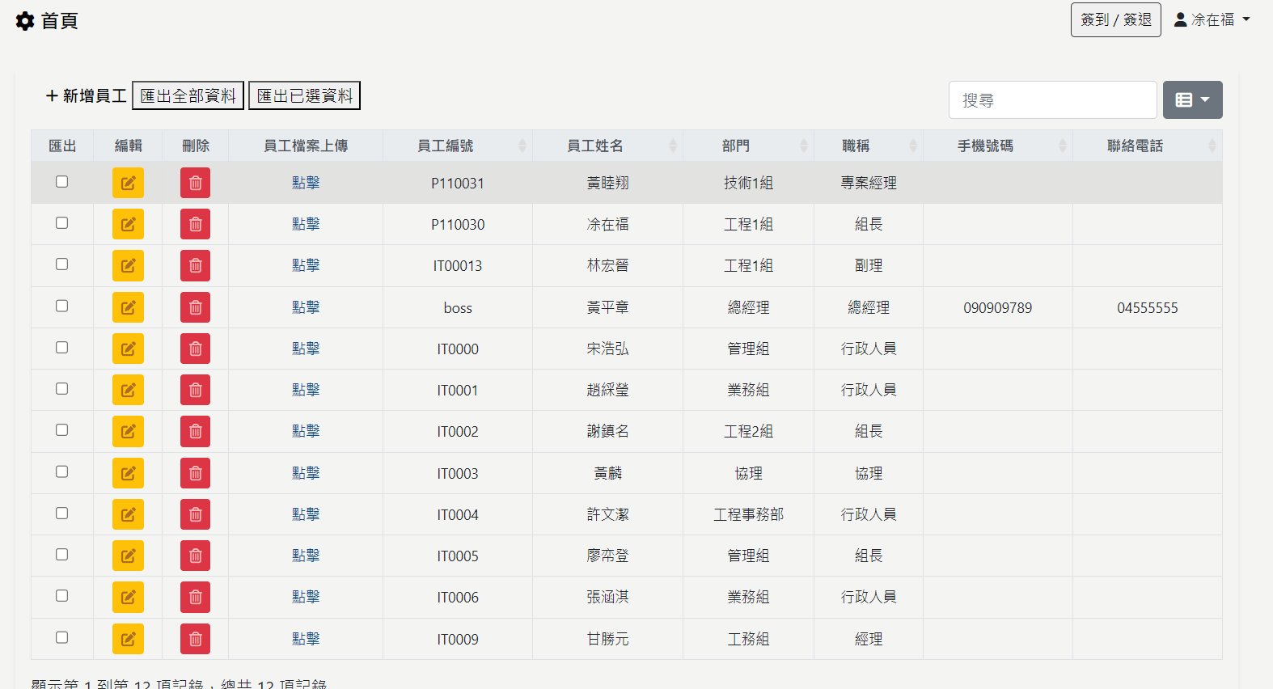

### 員工出勤管理

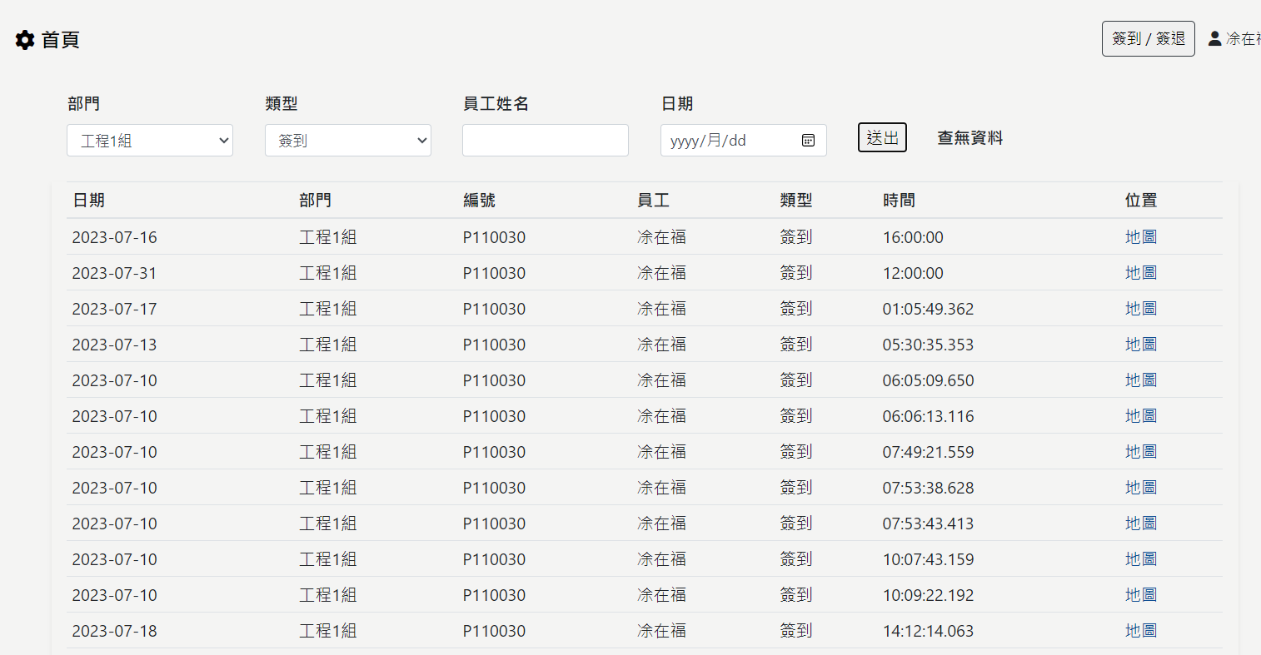

### 固定資產管理

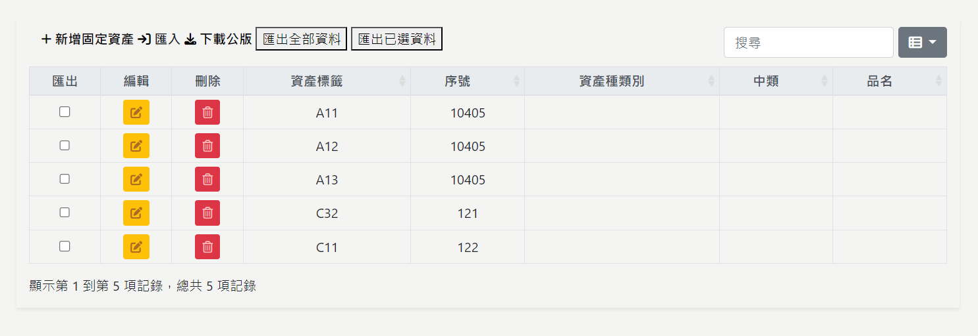

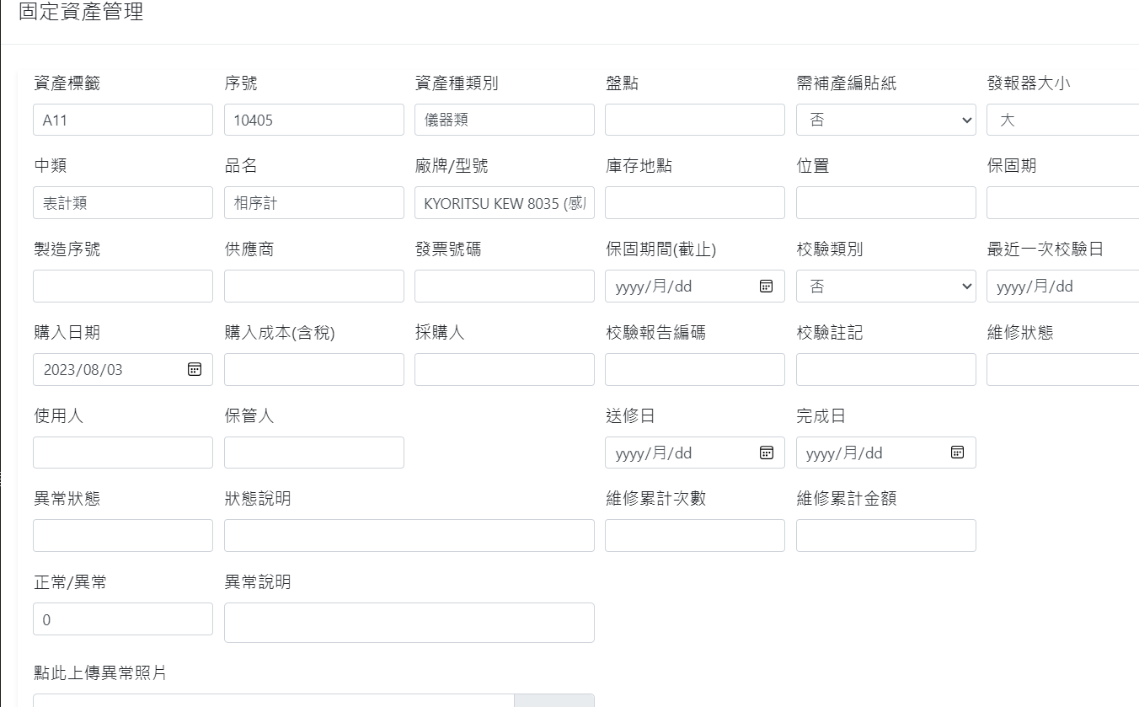

### 權限管理

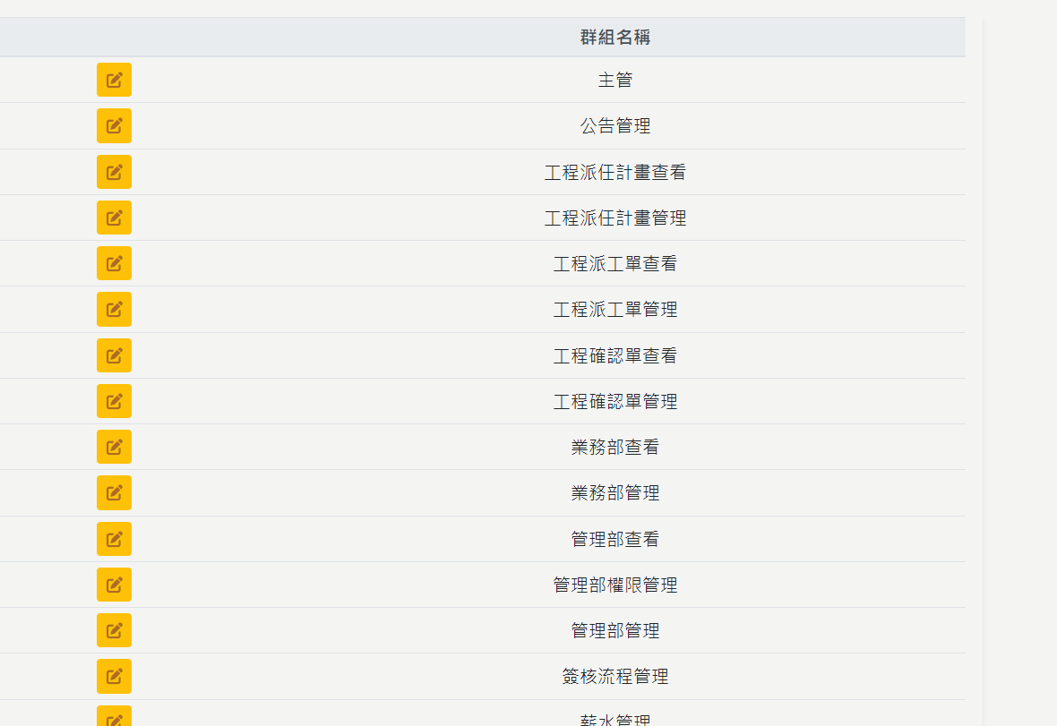

### 員工薪水管理

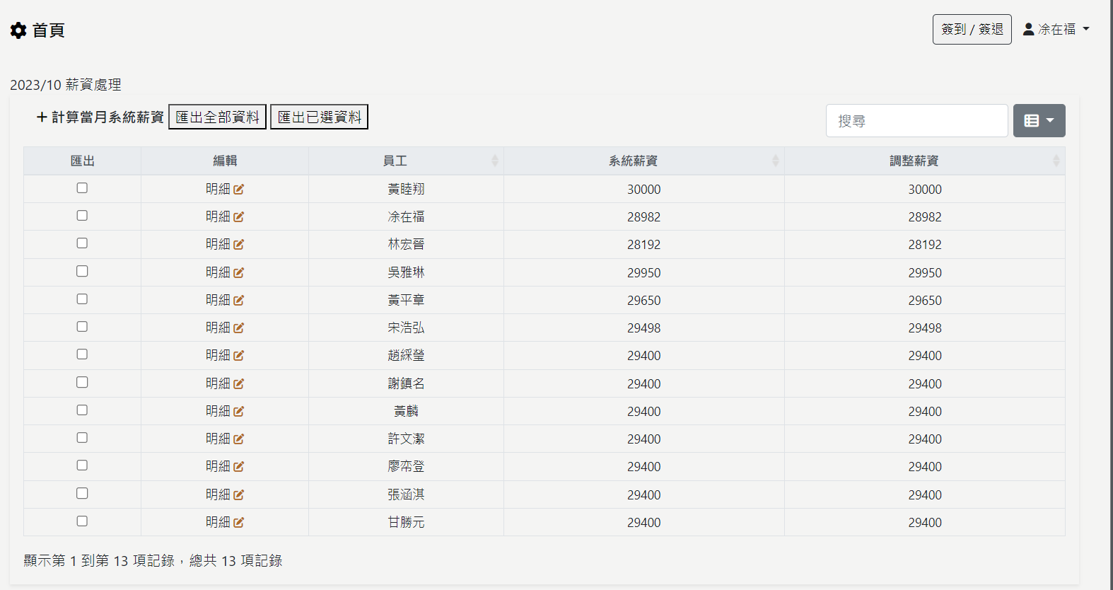

### 員工薪水明細(內容為測試資料)

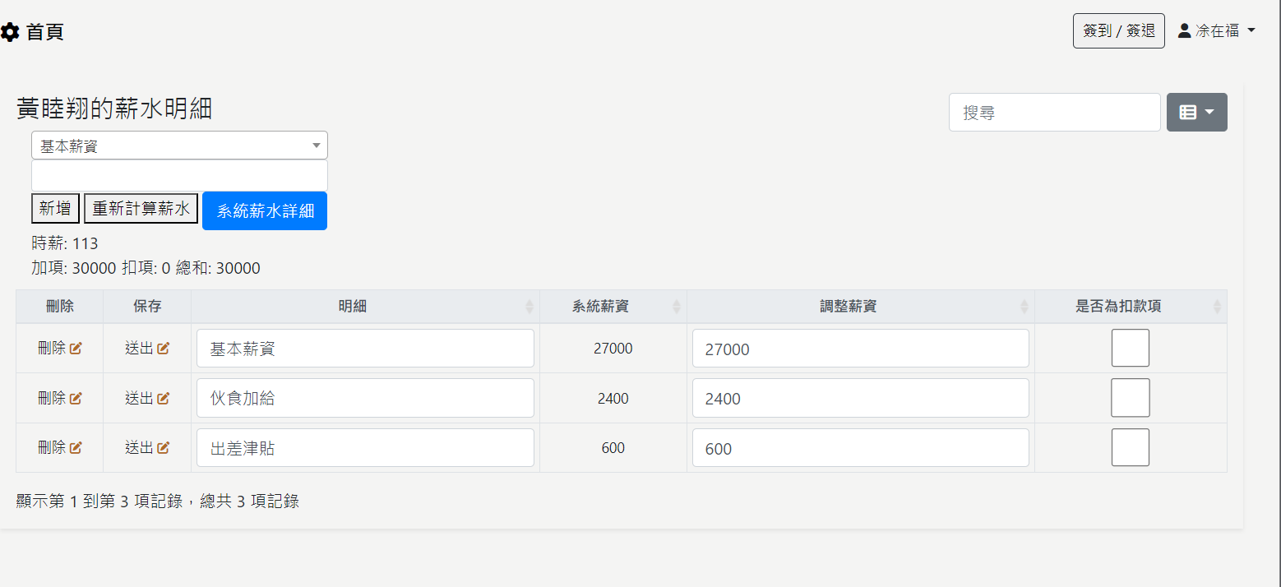

### 調整薪水

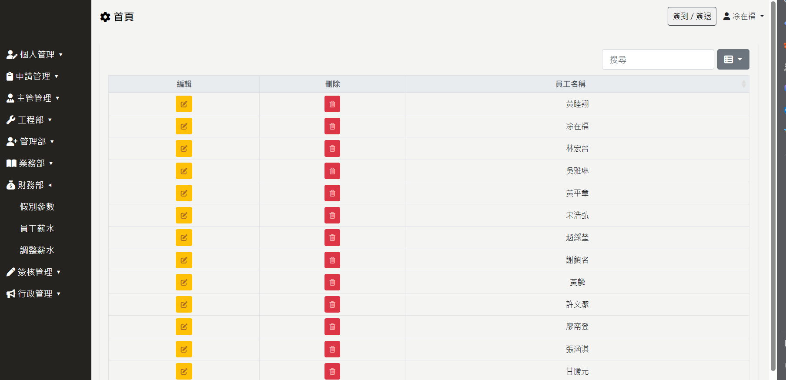

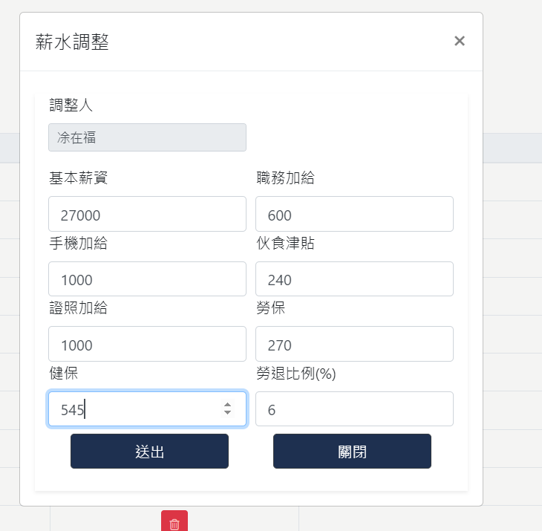

薪水調整後需重新計算該員工薪資

### 待簽核處理

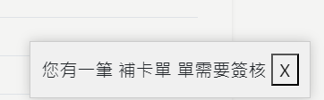

有簽核送出到員工這關時會有訊息提醒

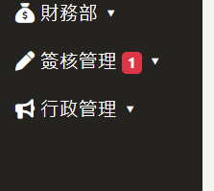

原測導覽也會顯示提醒

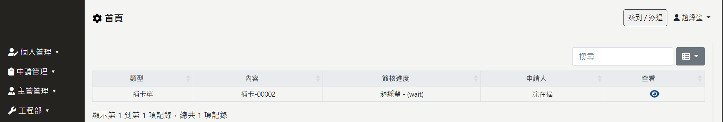

畫面顯示

可查看送出的單內容以及簽核內容填表畫面

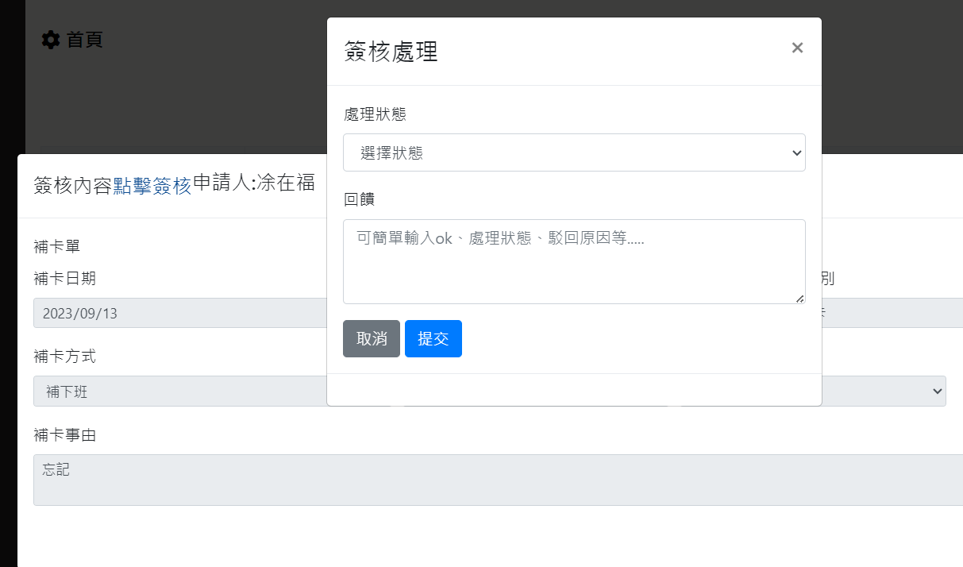

### 簽核追蹤

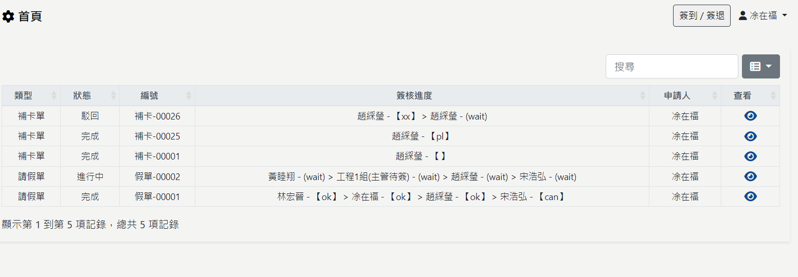

### 行政管理

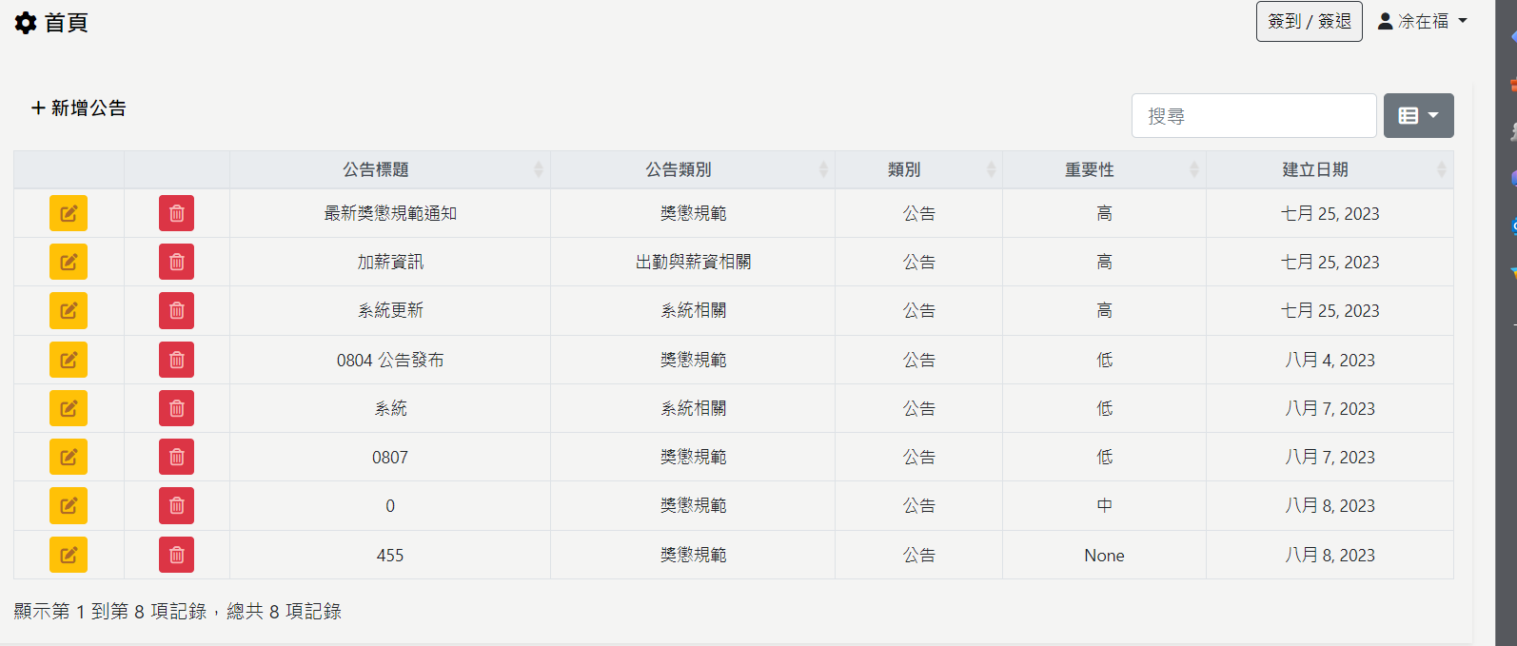

在首頁會顯示發布的資訊

### 簽核順序

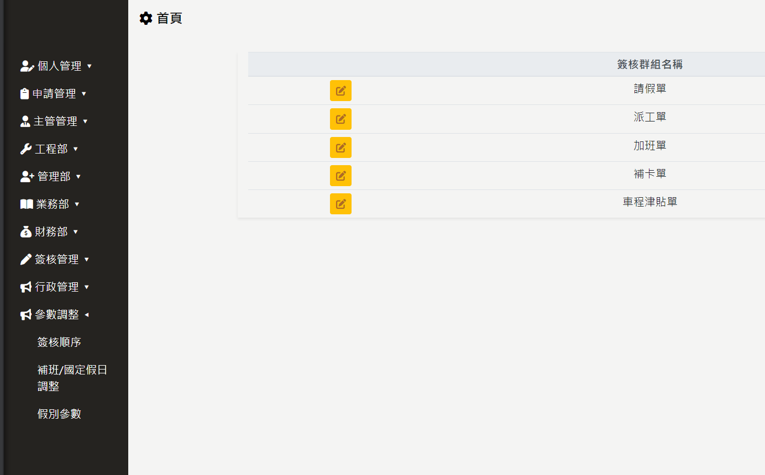

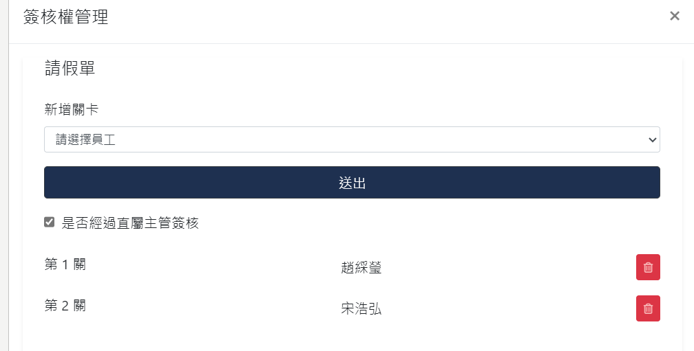

可以選擇員工以及是否給申請人的直屬員工查看

### 補班/國定假日調整

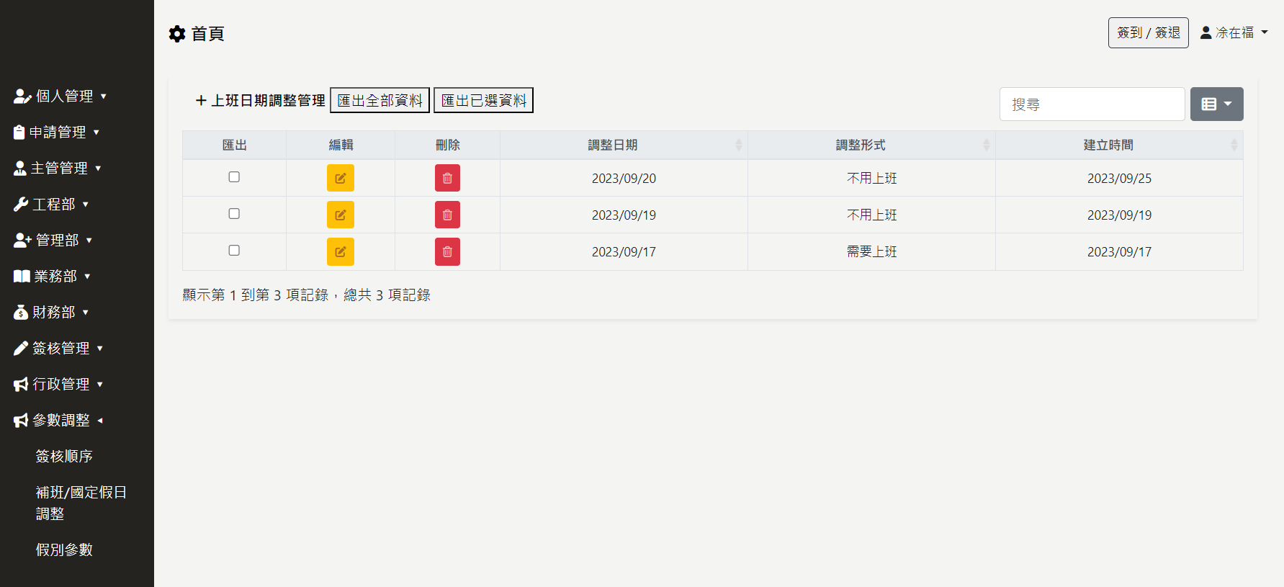

當有平日放假或是假日需補班即可設定，避免薪資誤算。

### 假別參數

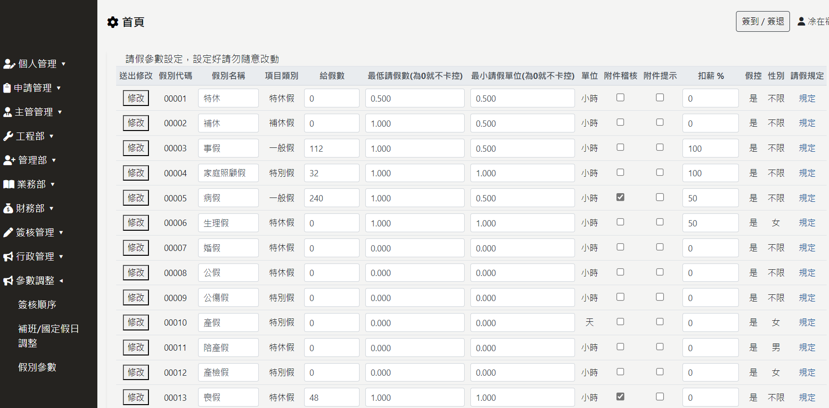

調整假別參數的資訊